"Il miglior impiego delle energie nelle relazioni interpersonali.
Corso di formazione sulla gestione dei problemi relazionali
e comportamentali a scuola"

Seconda parte del Laboratorio

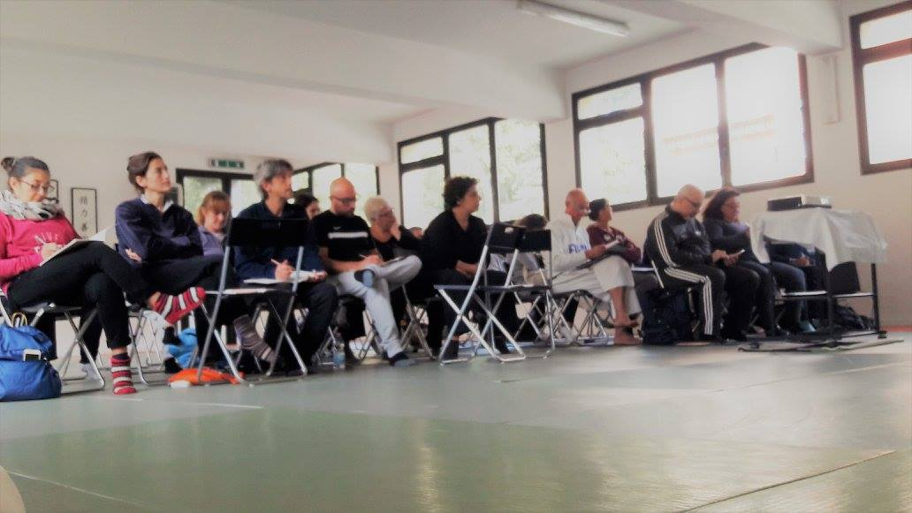
Il “miglior impiego dell’energia” nella relazione con l’altro per perseguire il principio dell’“insieme per crescere e progredire” attraverso il metodo di insegnamento del Judo Tradizionale, così come elaborato da Kano Jigoro (illustre pedagogista dell’Università di Tokio 1960-1938), basato sulla necessità di alternare teoria e pratica ed in particolare di coinvolgere unitamente all’aspetto mentale quello fisico e quello emotivo. Una metodologia finalizzata a riconoscere, gestire ed ottimizzare le differenti reazioni assunte da una persona sottoposta ad uno stimolo e valorizzare la propria forza ed energia inserendosi nell'iniziativa dell'altro senza contrapposizioni, sfruttando la via della adattabilità e della flessibilità propria del Judo e scegliendo di volta in volta la tecnica adeguata, unitamente a concentrazione, intuizione, giusto stato mentale, rapidità di azione.
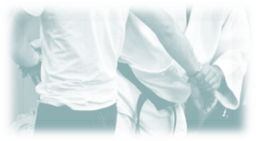
Il laboratorio di formazione esperienziale a cui hanno partecipato gli insegnanti di dodici Istituti Scolastici a ottobre u.s. prosegue all'interno dei singoli Istituti con alcuni momenti dedicati alle loro specifiche esigenze.
Gli insegnanti e i facilitatori del corso hanno lavorato insieme per generare possibili strategie per migliorare le comunicazioni, le relazioni e la gestione dei comportamenti problema; infatti in ogni contesto che vede protagonista l’altro, è richiesta oggettività, misura, adeguato coinvolgimento emotivo, conoscenza dell’altro e dell’altrui punto di vista, ma senza rinunciare a metodo, spirito di decisione, prontezza e orientamento al risultato, imparando ad affrontare le difficoltà con la preparazione e a trasformare ogni caduta in una nuova opportunità. Il laboratorio presso il proprio Istituto scolastico vuole valorizzare questa possibilità personalizzandola e condividendola con tutti i protagonisti del percorso educativo - didattico.

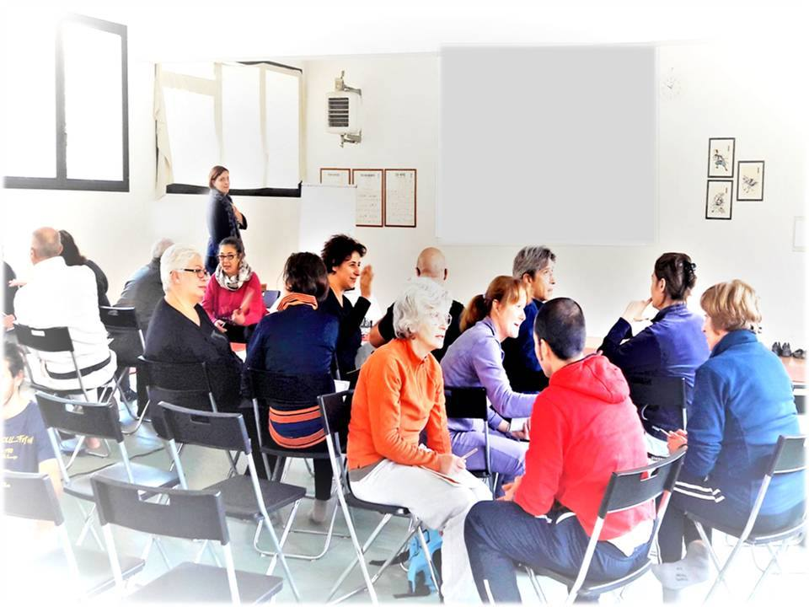
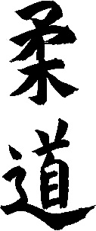
Destinatari: i docenti che hanno partecipato al laboratorio di ottobre e i colleghi dei loro consigli di classe e un gruppo classe.
“ Non c’è cosa sotto il cielo più importante dell’educazione….”
J. Kano

Articolazione del corso:
Il corso sarà articolato in tre/quattro incontri per complessive 8 ore per ciascuna delle scuole identificate:
- il primo incontro potrebbe avere durata indicativamente di due/tre ore e sarà rivolto agli insegnanti che hanno partecipato al laboratorio di ottobre e ai colleghi dei loro consigli di classe, per allinearsi sui concetti principali e approfondire quelle tematiche specifiche che sono le più importanti per creare un clima di lavoro fruttuoso e costruttivo in classe.
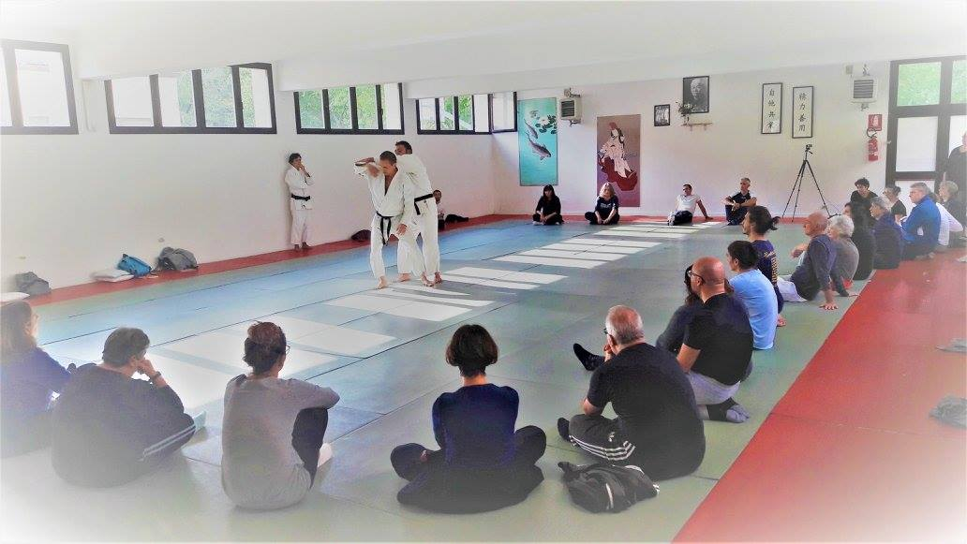
- il secondo incontro, che durerà anch’esso indicativamente due/tre ore e potrebbe essere sdoppiato in due differenti fasi, potrebbe essere rivolto ai ragazzi e ai docenti insieme: una lezione di Judo come proposta pratica dell'applicazione dei principi su cui abbiamo lavorato nell'incontro precedente. Con questa finalità il laboratorio, seppur veicolando alcuni concetti ai ragazzi, è soprattutto uno strumento di approfondimento per gli insegnanti e i nuovi colleghi. Auspichiamo una partecipazione attiva da parte degli insegnanti ma daremo loro la possibilità di partecipare anche solo come osservatori.
- l’ ultimo incontro, della durata di due/tre ore, servirà per trasportare quanto visto, osservato e condiviso durante la lezione di Judo nella specificità dei vari contesti e gruppi classe.
Attraverso la divisione in gruppi ragioneremo sull’operatività e l’applicabilità in una classe dei concetti proposti e saranno gli insegnanti stessi ad ideare e costruire la loro “cassetta degli attrezzi” costruita alla luce delle nuove dinamiche gestionali apprese.

L'obiettivo sarà quello di cercare di costruire un modus operandi e di comunicazione tra gli insegnanti il più possibile coerente e condiviso.
Contenuti del Corso:

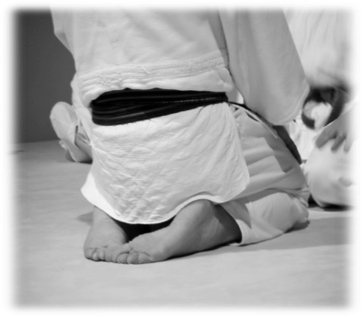
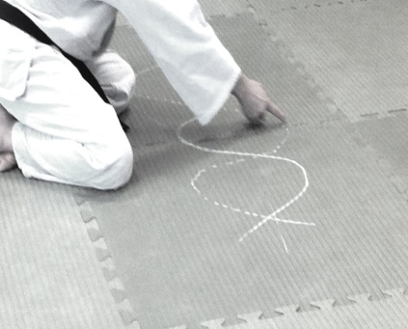
"Influiamo sempre, quanto consapevolmente?": Il Judo Tradizionale ricerca costantemente il "giusto stato mentale" e la consapevolezza di cosa lo favorisce e cosa lo ostacola; di fronte a una sfida difficile come una relazione educativa, basata su comportamenti non sempre prevedibili e spesso richiedenti patteggiamento, compromesso e negoziazione, ma anche decisione e autodeterminazione è necessaria la costruzione del senso di fiducia: com’è possibile, attraverso il proprio atteggiamento e la comunicazione del corpo, influire sull’atteggiamento dell’altro? Se il modo in cui vedo la realtà genera emozioni e di conseguenza comportamenti coerenti con le mie visioni, come è possibile sviluppare autoconsapevolezza e capacità propriocettiva, utilizzandole per veicolare messaggi di apertura, accoglienza e contenimento? E se influiamo sempre, come impatta il singolo gesto sulla collettività a cui si appartiene? Riscoprire la dimensione del rito favorisce l’autodisciplina, lo sviluppo della consapevolezza e dell’“insegnamento silenzioso”; la condivisione del rito e la reciproca osservazione tra insegnanti e tra insegnanti e studenti creano le premesse per un linguaggio comune capace di trasferire messaggi educativi incisivi e di migliorare gli aspetti relazionali e gestionali di un gruppo classe: con-vincere (vincere insieme) e per-suadere (rendere soave), due modi per raggiungere l'obiettivo sostenendo la relazione. Il tutto per generare una relazione in cui lo studente possa fidarsi e di conseguenza affidarsi.
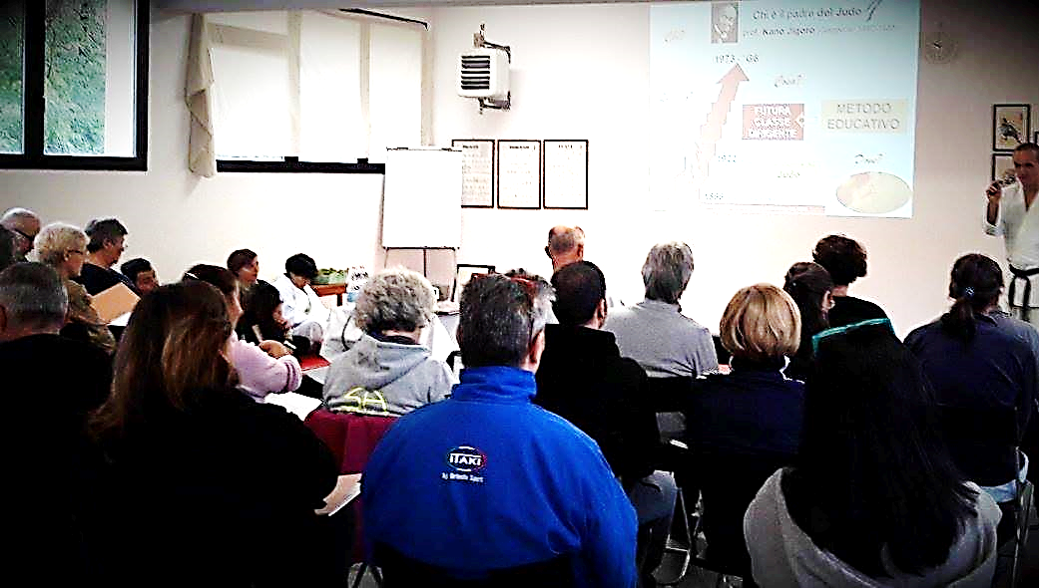
"Stare di fronte": la metafora del combattimento come opportunità di "con-fronto", ovvero di mettersi in gioco, esporsi, misurarsi per crescere e per dare un contributo agli altri; come influisce oltre al giusto atteggiamento, la capacità di osservazione, di ascolto e di comunicazione? ...e il gioco dei ruoli, la capacità di inserirsi nell'iniziativa dell'altro, di assumerla e cederla a seconda delle circostanze e degli obiettivi?
"Agire, non reagire": dal gesto istintivo all'azione consapevole, utilizzando anche gli spunti offerti dagli studi del Prof. Gilles Bui Xuan dell’Università Cote d’Opale (Francia), sulle modalità istintivamente assunte da una persona sottoposta a uno stimolo per aiutare l’insegnante a definire un percorso didattico idoneo e finalizzato a portare le persone ad un crescente livello di coerenza delle proprie risposte adattative. Il singolo, il gruppo e la collettività: tre modi diversi di pensare, agire e reagire, tre dinamiche che necessitano di un adeguamento costante del modo di relazionarsi e di comunicare.

Docenti:
Guido Marchiani
Maestro di Judo Tradizionale, nel 1990 fonda la Scuola di Judo e l’Associazione culturale, polisportiva e di promozione sociale Selene Centro Studi. Propone attività per persone di ogni età all’interno della Scuola di Judo Tradizionale, è referente del laboratorio scolastico proposto dal Provveditorato agli Studi di Bologna, tutor per alcuni tirocini riconosciuti dall’Università di Bologna e docente di corsi di aggiornamento per i professori di scuole medie primarie e superiori di Bologna. Nell’ambito della Formazione Professionale propone il Judo Tradizionale per insegnare ad applicare “il miglior impiego delle energie” per i propri obiettivi, per le relazioni commerciali e i team di lavoro con laboratori che si sono svolti a Bologna, Milano, Verona, Trieste, Roma e Torino per le aziende Intesa San Paolo, Fiat, Continental, Alphabet, Engeenering, Allianz, Cattolica e per i partecipanti al Master in Gestione Bancaria di TrainerMKT. Si dedica all’insegnamento del Judo a giovani a rischio sociale, carcerati, persone con disabilità fisiche, sensoriali o psichiche, collaborando attivamente con AUSL, Onlus e il Ministero di Grazia e Giustizia. In particolare è stato referente del progetto “Over the Gap” - Viaggio di studio ed interscambio Italia-Giappone sulle tematiche della pratica fisica e motoria, dell’integrazione e dello sviluppo delle autonomie della persona disabile, in collaborazione con Regione Emilia Romagna e Lombardia, Provincia e Comune di Milano, Bergamo e Bologna, Università agli Studi di Bologna, RAI3. Diplomato Educatore sportivo A.I.S.E (riconosciuta dal Ministero del Lavoro e delle Politiche Sociali), insegnante tecnico federale di judo e istruttore Centri Avviamento allo Sport FILKAM-C.O.N.I. per cui è stato Delegato Provinciale e Membro del Consiglio Direttivo Regionale. Attualmente Vice Presidente del Comitato Provinciale di Bologna A.I.C.S, Organizzatore Locale di Progetto per Servizio Civile Volontario, membro della Commissione sport, cultura e politiche giovanili del Comune di Bologna.

Simona Marchesini
Trainer nelle tematiche di Relazione Interpersonale e Comunicazione, progetta ed eroga corsi e percorsi di formazione professionale attraverso incontri d’aula, laboratori individuali e formazione esperienziale volti alla diffusione di metodologie relazionali produttive, allo sviluppo delle potenzialità, alla gestione e all’audit delle persone e alla promozione dell’apprendimento organizzativo. Realizza percorsi di executive coaching individuale e in team per la gestione del cambiamento, il sostegno al ruolo e la crescita professionale. Ha seguito il coordinamento e l’organizzazione di sedici Master annuali post-experience, certificati secondo gli standard di qualità UNI EN ISO:9001 2000 e dall’ASFOR (Associazione Italiana Formazione Manageriale); dal 2006 è stata inserita nel corpo docente e nello staff di coaching dei Master. Si è occupata di progettazione e applicazione di sistemi di valutazione e di formazione finanziata da fondi interpersonali; è stata responsabile Gestione Sistemi di Qualità per l’azienda di formazione e consulenza TrainerMKT di cui è stata Socio e membro del Consiglio di Amministrazione. Come trainer e coach ha affiancato manager di diversi livelli in aziende come ADP, Allianz, Banche di Credito Cooperativo del Trentino, Beckman Coulter, Canon, Continental, Engineering, Gruppo Credito Valtellinese, I-faber Unicredit Group, Intesa San Paolo, I-Side, Kodak, Migros, Sentinel, Turbomach, Fiat, Mopar, LIUC - Università Carlo Cattaneo; tramite le docenze ai Master ha contribuito a formare nelle tematiche di comunicazione, relazione e pari opportunità i futuri responsabili di filiale di: Istituto Centrale Banche Popolari Italiane, Credito Valtellinese, Credito Siciliano, Banca Artigianato e Industria, Banca Agricola Mantovana, Banca Popolare Valsabbina, Banca Agricola Popolare di Ragusa, Banca di Piacenza, Banca Popolare di Cividale, Banca Popolare di Intra, Banca Popolare dell’Emilia Romagna, Banca di Credito Popolare, Banca Meridiana, Credito Artigiano, Credito del Lazio, Carifano - Cassa di Risparmio di Fano, Credito Piemontese e agenti e collaboratori delle agenzie Allianz Lloyd, Allianz Ras, Allianz Subalpina e Cattolica. Dal 2013 è membro del Consiglio Direttivo del Comitato Provinciale AICS di Bologna presso il quale collabora con realtà pubbliche (AUSL, Comuni) per la realizzazione di progetti formativi e sociali.

Chiara Ferrari
Dopo la laurea in Progettazione e Gestione dell'Intervento Educativo nel Disagio Sociale all’Università di Bologna si specializza sui comportamenti problema e partecipa ad un progetto pilota a Napoli relativo a questo argomento e rivolto ad adolescenti di un centro educativo e riabilitativo.
Pedagogista del Selene Centro Studi, collabora alla progettazione e alla realizzazione delle attività educative e formative dell'associazione e collabora con varie realtà educative sia bolognesi che mantovane in contesti di marginalità sociale e/o handicap; scrive articoli per riviste e siti di settore.

